Уроки Победы
В целях сохранения исторической памяти и ознаменования 75 – летия Победы в Великой Отечественной войне 1941-1945 годов в МАОУ «Привольненская СШ имени М.С. Шумилова» были проведены Уроки Памяти».
16 апреля 2020 года в 1 классе был проведен Час Памяти. Детям был предложен для просмотра ролик «Маленькие герои большой войны». Этот фильм о тех, кому не надо было играть в войну, тем, кого война оставила без детства. Просмотрев ролик, дети прислали отзывы.
Сурикова Лера: «Война-это страшно. На войне взрываются бомбы и все разрушается и гибнет».
Ситникова Ирина: «Мне даже страшно думать про войну — там всех расстреливают, убивают, а люди умирают от голода. Даже детям нечего есть».
Руденский Тимофей: «Когда мир — никто не дерется, не злится ни на кого, никто не умирает, всем хорошо, и девочки делают красивые прически. А когда война — все наоборот. Фашисты, когда напали на нас, уничтожили и сожгли всю еду».
Халуев Мухаммад: «Очень много людей погибло в войну! Даже детям в войну живется плохо — их родителей часто расстреливают, и они остаются одинокими».
16 апреля во 2 классе провели Урок Памяти «Помни меня».
Ребята посмотрели видео, из которого узнали, что «Война» -это страшное слово. Она несёт разрушения, голод, смерть и слёзы.
Сегодня мы не имеем права забывать об этом и обязаны сделать всё возможное, чтобы мир навсегда забыл это страшное слово.
Сегодня на «Уроке Памяти» ребята посмотрели видео об этом тяжёлом времени, вспомнили о героях военных лет, о тех испытаниях, которые им довелось пережить.
Не зная прошлого, нельзя жить в настоящем.
15.04.2020г. в 3 классе прошло мероприятие «22 июня - День памяти и скорби - начало Великой Отечественной войны». Приняли участие 15 детей.
Цель данного мероприятия – воспитать у обучающихся патриотические чувства к своей Родине, гордость за её героическое прошлое, уважение к участникам Великой Отечественной войны.
В ходе мероприятия дети посмотрели презентации, видеоролики на данную тему.
Погрузившись в атмосферу военного времени, ребята вспомнили, что на рассвете 22 июня 1941 года началась Великая Отечественная война. Долгие 4 года до 9 мая 1945 года наши деды и прадеды боролись за освобождение родины от фашизма.
Дети узнали, что самыми крупными сражениями и событиями Великой Отечественной войны, которые стали переломным моментом в те суровые годы войны, были оборона Москвы, блокада Ленинграда, Сталинградская битва, Курская дуга, штурм Берлина. 8 сентября 1941 года началась Блокада Ленинграда. Около девятисот дней сражался, работал и жил в кольце Блокады Ленинград.
В конце занятия, ребята ответили на вопросы викторины «Что ты знаешь о войне?» и нарисовали рисунки.
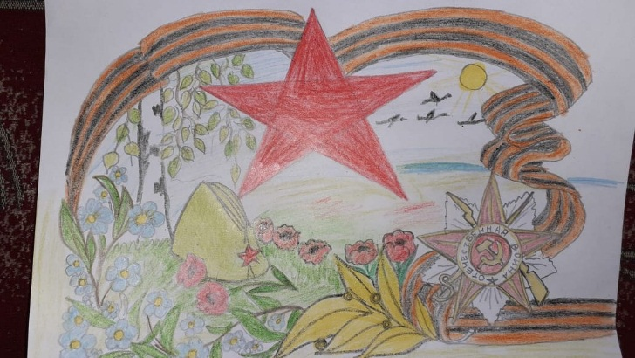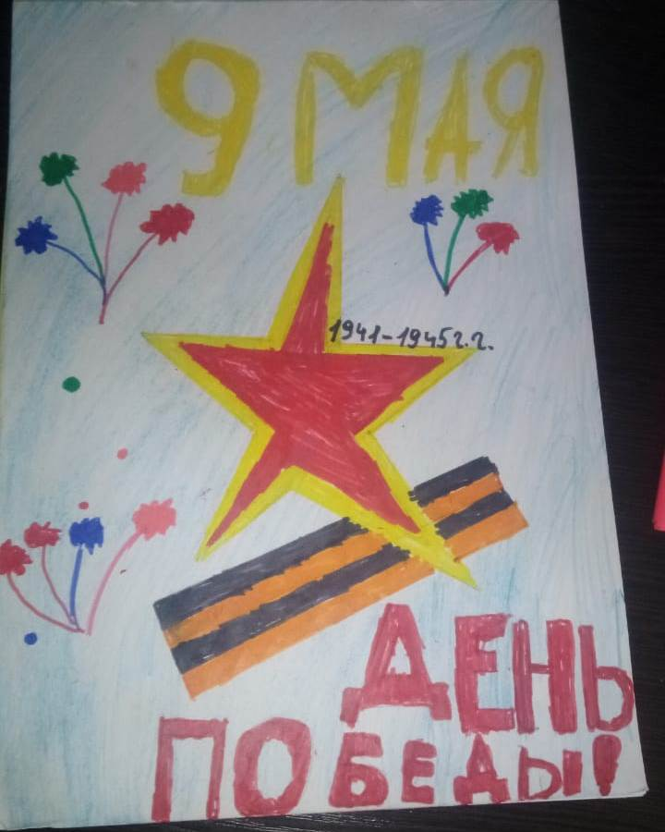

15 апреля 2020 года в 4 классе прошел классный час «Великий подвиг. Великая Победа»
Учащиеся вспомнили события далёких военных лет через онлайн – презентацию.
Рисовали плакат Памяти (язычки вечного огня в виде рисунков детей)
На наших рисунках в горит вечный огонь – огонь памяти и скорби героических подвигов наших воинов, которые отдали свои жизни, ради мира на земле, ради вас, ради будущего страны. Каждый язычок пламени, словно частичка нашего сердца.
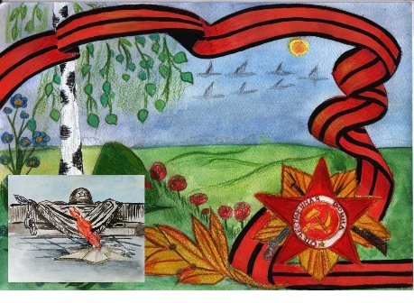
Плакат Дмитриенко Анастасии Плакат Бойко Матвея
15апреля 2020 г. прошел Урок Памяти в 5а классе. Урок проводился в дистанционном режиме по аудио связи. Классный руководитель прочитала стихотворение А. Богачук «Остановись, могилам поклонись…»
Обучающиеся просмотрели видеоролик «Дорогами мужества» и высказали свое впечатление по поводу страшных событий войны по звуковому голосованию.
15 апреля 2020 года в 5б классе был проведен Урок Памяти в форме видеоконференции в программе Zoom. Ребята высказывали свои мнения, задавали вопросы, делились впечатлениями об уже известных им фактах войны. Был показан видеоролик о концлагерях в годы войны, который никого не оставил равнодушным. Ребята подготовили сообщения о родственниках воевавших в 1941-1945 г..
16 апреля 2020 года в 6 классе был проведен Урок Победы.

Эпиграфом к уроку стали слова «Кто умер, но не забыт – тот бессмертен» (Лао Цзы). В ходе беседы с использованием презентации, которая была отправлена детям через Ватсп, дети детям было сообщено о том, что в этот день во всех школах нашей страны проводится Всероссийский Урок Победы, посвященный Году Памяти и Славы - 75-летию Победы в Великой Отечественной войне 1941-1945 годов. Дети в голосовых сообщениях присылали свои мнения об исторической памяти, что значит она для нашего народа. Детям была предложена ссылка на видеоролик «Гитлер после победы над СССР: планы». Весельская София в голосовом сообщении привела цифры потерь русского народа.
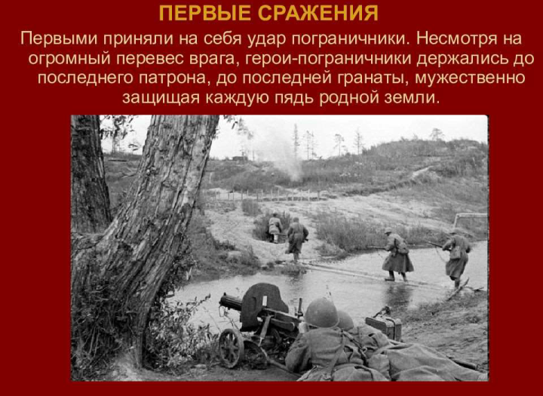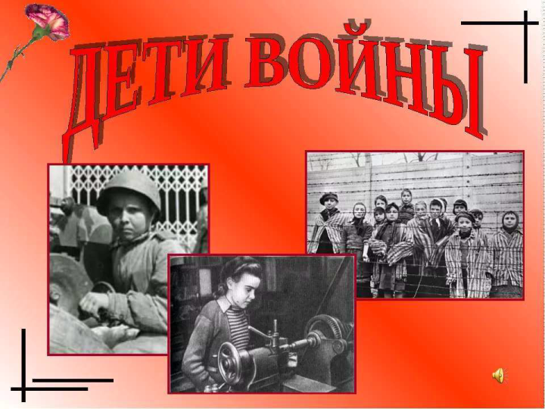

Мачиева Раяна рассказала об истории возникновения акции – шествия «Бессмертный полк».

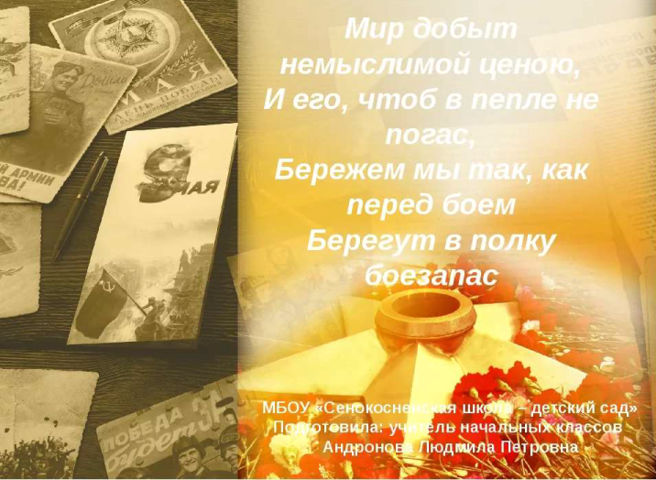

И в заключении Кирюхин Кирилл в голосовом сообщении прочитал стихотворение:
Прошла война, прошла беда.
Но боль взывает к людям.
Давайте, люди, никогда об этом не забудем.

16 апреля 2020 года в 7 классе прошёл дистанционный классный час «Урок памяти. Дорогами войны». В ходе проведения урока мужества, показа презентации классным руководителем было рассказано об исторических событиях ВОВ, были затронуты актуальные темы по воспитанию чувства патриотизма и гордости за свое Отечество у подрастающего поколения. Ребята познакомились с документальными материалами, содержащими воспоминания свидетелей тех страшных событий, просмотрели подборку фото. Пришли к выводу, что люди должны делать всё возможное, чтобы такое не повторилось никогда.

В 10 классе 15.04.2020 года прошел дистанционный Урок Памяти. Обучающие просмотрели видео «Дорогами мужества»
